Enlace: http://www.nacion.com/2011-10-24/Economia/se-recupera-el-envio-de-remesas-a-nicaragua.aspx

Montos que se mandan por vías formales

Se recupera el envío de remesas a Nicaragua

En segundo trimestre del 2011 se enviaron $52 millones, un 25% más

Pueden influir mejora en sus ingresos y en las condiciones de envío

Patricia Leitón pleiton@nacion.com -- 24/10/2011
En el segundo trimestre de este año los nicaraguenses que viven en Costa Rica enviaron a sus familias en Nicaragua $52 millones, $10 millones más (o un 25% adicional) de lo que enviaron en el mismo trimestre del año pasado.
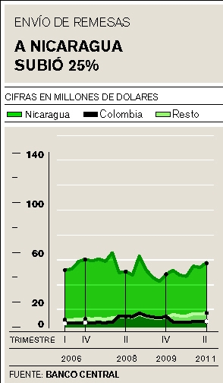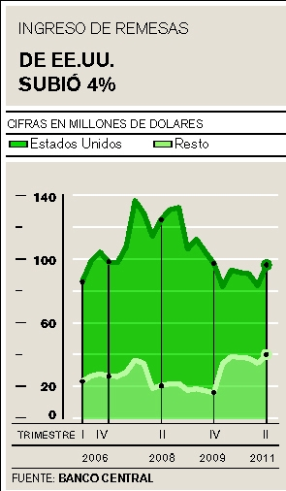

Aunque todavía no se alcanza el nivel que había antes de la crisis del 2009, se refuerza una tendencia a la recuperación. El ingreso de remesas también muestra una recuperación, pero menor. De Estados Unidos, principal fuente, ingresaron en el segundo trimestre del 2011, $96 millones, $3 millones más (o un 3,5% más) con respecto al mismo período del año anterior.

¿Qué influye? Dos especialistas en el tema de migración y remesas, Oswald Céspedes Torres, director de Proyectos de la Academia de Centroamérica, y Juan Carlos Vargas Aguilar, investigador del Centro Centroamericano de Población de la Universidad de Costa Rica, comentaron que en la recuperación pueden influir la mejora en los ingresos de los migrantes, así como en las condiciones de envío de estos recursos.
“Podría haber un efecto asociado a un posible aumento de salarios en colone s experimentado por estas personas de origen nicaraguense que se traduce en más dólares al actual tipo de cambio”, comentó Céspedes.
“Han mejorado los ingresos un poquito y también actores económicos formales están entrando con planes más agresivos en el envío de remesas, por ejemplo, el Banco Nacional, y captan población que antes no se captaba, eso ha generado en la gente más confianza para enviar”, añadió Vargas.
Además del aumento en las entidades formales que ofrecen el servicio de envío de dinero, también existe una mayor información disponible.
El Ministerio de Economía, por ejemplo, puso a disposición la página www.enviacentroamerica.org, en la cual se pueden consultar los costos de envío a Nicaragua en 10 entidades.
Dichos costos pueden variar de $5 a $20, según la entidad y el método de transferencia.
Consultado sobre si la recuperación que muestra el sector construcción en Costa Rica podría influir en el resultado, Céspedes explicó que puede incidir.
Sin embargo, aclaró que ese no es el sector para el cual labora la mayor parte de la población inmigrante.
Según el estudio Corredor de remesas Costa Rica - Nicaragua: Evolución y crisis financiera mundial, del Fondo Multilateral de Inversiones, de enero de este año, “la mayoría de los inmigrantes se emplearon en actividades no calificadas al momento de llegar por primera vez a Costa Rica, como por ejemplo, empleada doméstica (48%), recolección de productos agrícolas (17,3%), operario (10,3%), empleado en construcción (7%) y guarda de seguridad (3%)”.
Importante ingreso.Para muchas familias nicaraguenses este ingreso se convierte en una ayuda significativa.

De acuerdo con el estudio “Remesas Sur-Sur: Importancia del Corredor Costa Rica-Nicaragua”, publicado en febrero del 2010 por la Academia de Centroamérica, un 40% de los hogares nicaraguenses reciben remesas y uno de cada tres receptores capta el dinero desde nuestro país.
Sobre el tema, el cuarto informe del Estado de la Región señala que si bien este ingreso es un auxilio en el corto plazo, “en el largo plazo, estos flujos erosionan el capital humano de los países, pues la mayoría de quienes se van está en edad productiva y tiene un nivel educativo superior al promedio”.

